Vendim

Nr.80, datë 26.1.2011

Për rikonstruksionin e plotë të godinës së ambasadës së Republikës së Shqipërisë, në Uashington

Në mbështetje të nenit 100 të Kushtetutës, të neneve 7 e 11 të ligjit nr.7582, datë 13.7.1992 “Për ndërmarrjet shtetërore”, të ndryshuar dhe të nenit 6 të ligjit nr.9643, datë 20.11.2006 “Për prokurimin publik”, të ndryshuar, me propozimin e Zëvendëskryeministrit dhe Ministër i Punëve të Jashtme, Këshilli i Ministrave

Vendosi:

1. Lejimin e Drejtorisë së Shërbimit të Trupit Diplomatik, që me fondet e saj të kryejë rikonstruksionin e plotë të godinës së Ambasadës së Republikës së Shqipërisë, në Uashington, pronë e shtetit shqiptar.
2. Ngarkohet Ministria e Punëve të Jashtme të nxjerrë udhëzimin përkatës për rregullat e prokurimit, që do të zbatohen për këtë procedurë prokurimi.
3. Ngarkohen Ministria e Punëve të Jashtme dhe Drejtoria e Shërbimit të Trupit Diplomatik për zbatimin e këtij vendimi.
Ky vendim hyn në fuqi menjëherë dhe botohet në Fletoren Zyrtare.

Kryeministri
Sali Berisha

VENDIM

Nr.84, datë 2.2.2011

PËR MIRATIMIN E PROTOKOLLIT, NDËRMJET REPUBLIKËS SË SHQIPËRISË DHE REPUBLIKËS SË ÇEKISË, PËR NDRYSHIMET NË MARRËVESHJEN NDËRMJET REPUBLIKËS SË SHQIPËRISË DHE REPUBLIKËS SË ÇEKISË “PËR NXITJEN DHE MBROJTJEN E NDËRSJELLË TË INVESTIMEVE”

Në mbështetje të nenit 100 të Kushtetutës dhe neneve 17 e 23 të ligjit nr.8371, datë 9.7.1998 “Për lidhjen traktateve dhe marrëveshjeve ndërkombëtare”, me propozimin e Zëvendëskryeministrit dhe Ministër i Punëve të Jashtme, Këshilli i Ministrave

VENDOSI:

Miratimin e protokollit, ndërmjet Republikës së Shqipërisë dhe Republikës së Çekisë, për ndryshimet në marrëveshjen ndërmjet Republikës së Shqipërisë dhe Republikës së Çekisë “Për nxitjen dhe mbrojtjen e ndërsjellë të investimeve”, nënshkruar më 27 qershor 1994, në Pragë.
Ky vendim hyn në fuqi menjëherë.

Kryeministri
Sali Berisha

Protokoll

Ndërmjet republikës së shqipërisë dhe republikës çeke mbi ndryshimet në marrëveshjen ndërmjet republikës së shqipërisë dhe republikës çeke për nxitjen dhe mbrojtjen reciproke të investimeve, nënshkruar më 27 qershor 1994 në pragë

Republika e Shqipërisë dhe Republika Çeke (këtej e tutje të referuara si “Palë kontraktuese”) kanë rënë dakord për ndryshimin e marrëveshjes ndërmjet Republikës së Shqipërisë dhe Republikës Çeke për nxitjen dhe mbrojtjen reciproke të investimeve, të nënshkruar më 27 qershor 1994, në Pragë (këtej e tutje referuar si “Marrëveshja”), si vijon:

Neni 1

Paragrafi 3 i nenit 3 të marrëveshjes fshihet dhe zëvendësohet me paragrafët e rinj nga 3 deri tek 5, sa vijon:
“3. Dispozita për trajtimin kombëtar dhe atë të kombit më të favorizuar
Trajtimi i këtij neni nuk do të zbatohet për të akorduar avantazhet e një pale kontraktuese në përputhje me detyrimet e tij si një anëtar i një bashkimi doganor, ekonomik apo monetar, e një tregu të përbashkët ose e një zone të tregtisë së lirë.
4. Pala kontraktuese i njeh detyrimet e palës tjetër kontraktuese si një anëtare e një bashkimi doganor, ekonomik apo monetar, e një tregu të përbashkët ose e një zone të tregtisë së lirë, për përfshirjen e detyrimeve që rrjedhin nga një marrëveshje ndërkombëtare ose nga një marrëveshje reciprociteti e atij bashkimi doganor, ekonomik ose monetar, të tregut të përbashkët ose të zonës së tregtisë së lirë.
5. Dispozitat e kësaj marrëveshjeje nuk do të interpretohen në mënyrë që të detyrojë një palë kontraktuese të shtrihet deri tek investitorët e palës tjetër kontraktuese, ose tek investimet, të ardhurat e investitorëve të tjerë, përfitime nga çdo trajtim, privilegj apo preferencë, të cilat mund të zbatohen nga pala kontraktuese duke u mbështetur në cilindo marrëveshje ndërkombëtare ose angazhim që lidhen tërësisht ose kryesisht me taksat.”.

Neni 2

Në nenin 6 të marrëveshjes, në fillim të fjalisë së parë të paragrafit 1, janë shtuar fjalët e mëposhtme:
“Pa cenuar masat e miratuara nga Komuniteti Europian.”.

Neni 3

Neni i ri 11 është shtuar pas nenit 10 të marrëveshjes, me këtë përmbajtje sa vijon:

“Interesat thelbësorë të sigurimit

1. Asgjë e përcaktuar në këtë marrëveshje nuk do të interpretohet në mënyrë të tillë që të pengojë ndonjërën prej palëve kontraktuese për marrjen e masave të cilat konsiderohen si të nevojshme për mbrojtjen e interesave të saj thelbësorë të sigurisë:
a) në lidhje me vepra kriminale ose penale;
b) në lidhje me trafikun e armëve, të municioneve dhe mjeteve të luftës, si dhe marrëveshjet për mallrat, materialet, shërbimet dhe teknologjinë e ndërmarrë në mënyrë të drejtpërdrejtë ose tërthorazi për qëllim furnizimin e njësive ushtarake ose të sigurisë;
c) të ndërmarra në kohë lufte ose gjendje të jashtëzakonshme në marrëdhëniet ndërkombëtare; ose

d) në lidhje me zbatimin e politikave kombëtare ose marrëveshjeve ndërkombëtare, duke respektuar mospërhapjen e armëve bërthamore apo mjeteve të tjera me shpërthim bërthamor; ose
e) në përputhje me detyrimet që rrjedhin nga Karta e Kombeve të Bashkuara për ruajtjen e paqes dhe sigurisë ndërkombëtare.
2. Interesat bazë të sigurisë të një pale kontraktuese mund të përfshijnë edhe interesat që vijnë si rrjedhojë e një anëtarësimi të saj në një bashkim doganor, ekonomik e monetar, në një treg të përbashkët ose në një zonë të tregtisë së lirë.”.
Nenet pasuese të marrëveshjes do të rinumërohen.

Neni 4

Protokolli do të hyjë në fuqi në ditën e tridhjetë pas njoftimit më të fundit me të cilin palët kontraktuese do të komunikojnë njëra-tjetrën, se procedurat e tyre të brendshme ligjore për hyrjen e saj në fuqi kanë përfunduar. Protokolli do të mbetet në fuqi për aq kohë sa marrëveshja.
Bërë në 8.10.2010 në dy kopje origjinale në gjuhët shqipe, çeke dhe angleze, të gjitha tekstet janë me të njëjtën vlerë autentike. Në rast mosmarrëveshjeje në interpretim, do të mbizotërojë teksti në gjuhën angleze.

Vendim

Nr.91, datë 9.2.2011

Për miratimin e programit të përgjithshëm analitik të projektakteve, që do të paraqiten për shqyrtim në Këshillin e Ministrave gjatë vitit 2011

Në mbështetje të nenit 100 të Kushtetutës dhe të nenit 27 të ligjit nr.9000, datë 30.1.2003 “Për organizimin dhe funksionimin e Këshillit të Ministrave”, me propozimin e Kryeministrit, Këshilli i Ministrave

Vendosi:

Miratimin e programit analitik të përgjithshëm të projektakteve, që do të paraqiten për shqyrtim në Këshillin e Ministrave gjatë vitit 2011, sipas tabelave, që i bashkëlidhen këtij vendimi.
Ky vendim hyn në fuqi menjëherë.

Kryeministri
Sali Berisha

Vendim

Nr.93, datë 9.2.2011

Për miratimin e programit ekonomik e fiskal të Shqipërisë, 2011-2013

Në mbështetje të nenit 100 të Kushtetutës, me propozimin e Ministrit të Financave, Këshilli i Ministrave
Vendosi:

Miratimin e programit ekonomik e fiskal, të Shqipërisë, për periudhën 2011-2013, sipas tekstit që i bashkëlidhet këtij vendimi.
Ky vendim hyn në fuqi menjëherë.

Kryeministri
Sali Berisha

Vendim

Nr.95, datë 9.2.2011

Për miratimin e listës përfundimtare të pronave të paluajtshme puBlike, shtetërore, që transferohen në pronësi ose në përdorim të komunës Zall-bastar të qarkut të Tiranës

Në mbështetje të nenit 100 të Kushtetutës dhe të neneve 3 e 17 të ligjit nr.8744, datë 22.2.2001 “Për transferimin e pronave të paluajtshme publike të shtetit në njësitë e qeverisjes vendore”, të ndryshuar, me propozimin e Ministrit të Brendshëm, Këshilli i Ministrave

Vendosi:

1. Miratimin e listës përfundimtare të pronave të paluajtshme publike, shtetërore, brenda juridiksionit territorial dhe administrativ të komunës Zall-Bastar të qarkut të Tiranës, që transferohen në pronësi ose në përdorim të kësaj komune, sipas lidhjes nr.1, që i bashkëlidhet këtij vendimi dhe është pjesë përbërëse e tij.
Lista e inventarit me 105 (njëqind e pesë) fletë, që i bashkëlidhet këtij vendimi, përfundon me numrin rendor 731 (shtatëqind e tridhjetë e një).
2. Ngarkohen Ministria e Brendshme, kryeregjistruesi i Pasurive të Paluajtshme të Republikës së Shqipërisë dhe komuna Zall-Bastar për zbatimin e këtij vendimi.
Ky vendim hyn në fuqi pas botimit në Fletoren Zyrtare.

Kryeministri
Sali Berisha

Komuna Zall-Bastar Lidhja nr.1

Numrat rendorë të pronave në listën e inventarit | Fusha e përdorimit të pronës | Lloji i transferimit
1-16,722-725 | Prona që përdoren për realizimin e programeve arsimore. | Në pronësi
17,18,726-731 | Prona që përdoren për realizimin e funksioneve në fushën e shëndetit publik. | Në pronësi
19-57 | Varrezat publike | Në pronësi
59-139 | Infrastrukturë (sheshe, rrugë vendore, lulishte dhe shërbime publike) | Në pronësi
235-290 | Troje të lira dhe hapësira publike të pazëna ndërmjet ndërtesave dhe objekteve të çdo lloji. | Në përdorim
713-721 | Prona që përdoren për ushtrimin e funksioneve në fushën e bujqësisë dhe të ushqimit (kanale të treta dhe toka joproduktive). | Në pronësi

Vendim

Nr.96, datë 9.2.2011

Për miratimin e listës paraprake të pronave të paluajtshme publike, shtetërore, që transferohen në pronësi ose në përdorim të komunës Levan të qarkut të Fierit

Në mbështetje të nenit 100 të Kushtetutës dhe të neneve 2, 3 e 17 të ligjit nr.8744, datë 22.2.2001 “Për transferimin e pronave të paluajtshme publike të shtetit në njësitë e qeverisjes vendore”, të ndryshuar, me propozimin e Ministrit të Brendshëm, Këshilli i Ministrave

Vendosi:

1. Miratimin e listës paraprake të pronave të paluajtshme publike, shtetërore, që transferohen në pronësi ose në përdorim të komunës Levan të qarkut të Fierit, sipas lidhjes nr.1, e cila i bashkëlidhet këtij vendimi.
Lista paraprake, sipas kërkesave të këshillit të kësaj komune, është pjesë e listës së inventarit të pronave të paluajtshme publike, shtetërore, që janë brenda juridiksionit territorial dhe administrativ të komunës Levan të qarkut të Fierit, miratuar me vendimin nr.666, datë 11.6.2009 të Këshillit të Ministrave “Për miratimin e listës së inventarit të pronave të paluajtshme shtetërore në komunën Levan të qarkut të Fierit.”.
2. Ngarkohen Ministria e Brendshme dhe komuna Levan për zbatimin e këtij vendimi.
Ky vendim hyn në fuqi pas botimit në Fletoren Zyrtare.

Kryeministri
Sali Berisha

Komuna Levan Lidhja nr.1

Numrat rendorë të pronave në listën e inventarit | Fusha e përdorimit të pronës | Lloji i transferimit
49-67 | Prona që përdoren për ushtrimin e funksioneve në fushën e ekonomisë, pyje-kullota (kullota komunale). | Në pronësi
68 | Prona që përdoren për ushtrimin e funksioneve në fushën administrative. | Në pronësi
69-80 | Prona që përdoren për realizimin e programeve arsimore (pasuritë me nr.71,73,74,75,80; në të njëjtën godinë ndodhet edhe kopshti i fëmijëve). | Në pronësi
81-91 | Prona që përdoren për realizimin e funksioneve në shëndetin publik. | Në pronësi
92-103 | Prona që përdoren për realizimin e veprimtarive social-kulturore e sportive. | Në pronësi
104-119 | Prona që përdoren në fushën e strehimit dhe të mbrojtjes civile. | Në pronësi
120-133 | Varrezat publike | Në pronësi
234,235,238,240,243,245,  247-250,252,253,266,284,  293,301,304,308,313,315,  318,322,334,346,350,354,  359,365,374,381 | Prona që përdoren për ushtrimin e funksioneve në fushën e bujqësisë dhe të ushqimit (kanale të treta dhe toka joproduktive). | Në pronësi
232,233,236,237,239,241,  242,246,251 | Prona që përdoren për ushtrimin e funksioneve në fushën e bujqësisë dhe të ushqimit (toka produktive). | Në përdorim
382-402 | Infrastrukturë (sheshe, rrugë vendore, lulishte dhe shërbime publike) | Në pronësi
412,413,416-421 | Prona që përdoren për ushtrimin e funksioneve në fushën e ujësjellës-kanalizimeve. | Në pronësi

Vendim

Nr.98, datë 9.2.2011

Për strukturën e komisionit shtetëror për ndihmën juridike dhe organikën e sekretariatit të tij

Në mbështetje të nenit 100 të Kushtetutës dhe të pikës 7 të nenit 6 të ligjit nr.10 039, datë 22.12.2008 “Për ndihmën juridike”, me propozimin e Ministrit të Drejtësisë, Këshilli i Ministrave

Vendosi:

1. Struktura e Komisionit Shtetëror për Ndihmën Juridike është sipas lidhjes nr.1, që i bashkëlidhet këtij vendimi dhe është pjesë përbërëse e tij.
2. Organika e Sekretariatit të Komisionit Shtetëror për Ndihmën Juridike është sipas lidhjes nr.2, që i bashkëlidhet këtij vendimi dhe është pjesë përbërëse e tij.
3. Ngarkohen Ministria e Drejtësisë dhe Komisioni Shtetëror për Ndihmën Juridike për zbatimin e këtij vendimi.
Ky vendim hyn në fuqi pas botimit në Fletoren Zyrtare.

Kryeministri
Sali Berisha

Lidhja nr.1

Struktura e Komisionit shtetëror për ndihmëN juridike

Lidhja nr.2

Organika e sekretariatit të komisionit shtetëror për ndihmën juridike

Pozicioni | Numri
Specialist jurist | 1
Specialist shërbimi dhe kontrolli | 1
Specialist buxheti dhe finance | 1
Specialist arkivi dhe protokolli | 1
Sekretar i kryetarit | 1
Punonjës gjithsej | 5

Vendim

Nr.99, datë 9.2.2011

Për miratimin e dëmshpërblimit financiar për ish-të dënuarit politikë të regjimit komunist

Në mbështetje të nenit 100 të Kushtetutës dhe të neneve 9 e 10 të ligjit nr.9831, datë 12.11.2007 “Për dëmshpërblimin e ish–të dënuarve politikë të regjimit komunist”, të ndryshuar, me propozimin e Ministrit të Drejtësisë, Këshilli i Ministrave

Vendosi:

1. Miratimin e dëmshpërblimit financiar për ish-të dënuarit politikë dhe për familjarët e të dënuarve, me dënim kapital, sipas listës së përfshirë në anekset “A”, “B” dhe “C”, që i bashkëlidhen këtij vendimi.
2. Masa e dëmshpërblimit për ish-të dënuarit politikë dhe familjarët e të dënuarve, me dënim kapital, të bëhet me këste, sipas kritereve e kufijve të përcaktuar në nenin 12 të ligjit nr.9831, datë 12.11.2007 “Për dëmshpërblimin e ish–të dënuarve politikë të regjimit komunist”, të ndryshuar.
3. Shuma e llogaritur transferohet në një llogari speciale në Bankën e Shqipërisë. Pagesa e dëmshpërblimit për secilin përfitues bëhet nga Ministria e Financave, në llogaritë personale të këtyre përfituesve, të hapura në bankat e nivelit të dytë, të përzgjedhura sipas nenit 33 të ligjit nr.9831, datë 12.11.2007, të ndryshuar.
4. Ngarkohen Ministri i Drejtësisë dhe Ministri i Financave për zbatimin e këtij vendimi.
Ky vendim hyn në fuqi menjëherë dhe botohet në Fletoren Zyrtare.

Kryeministri
Sali Berisha

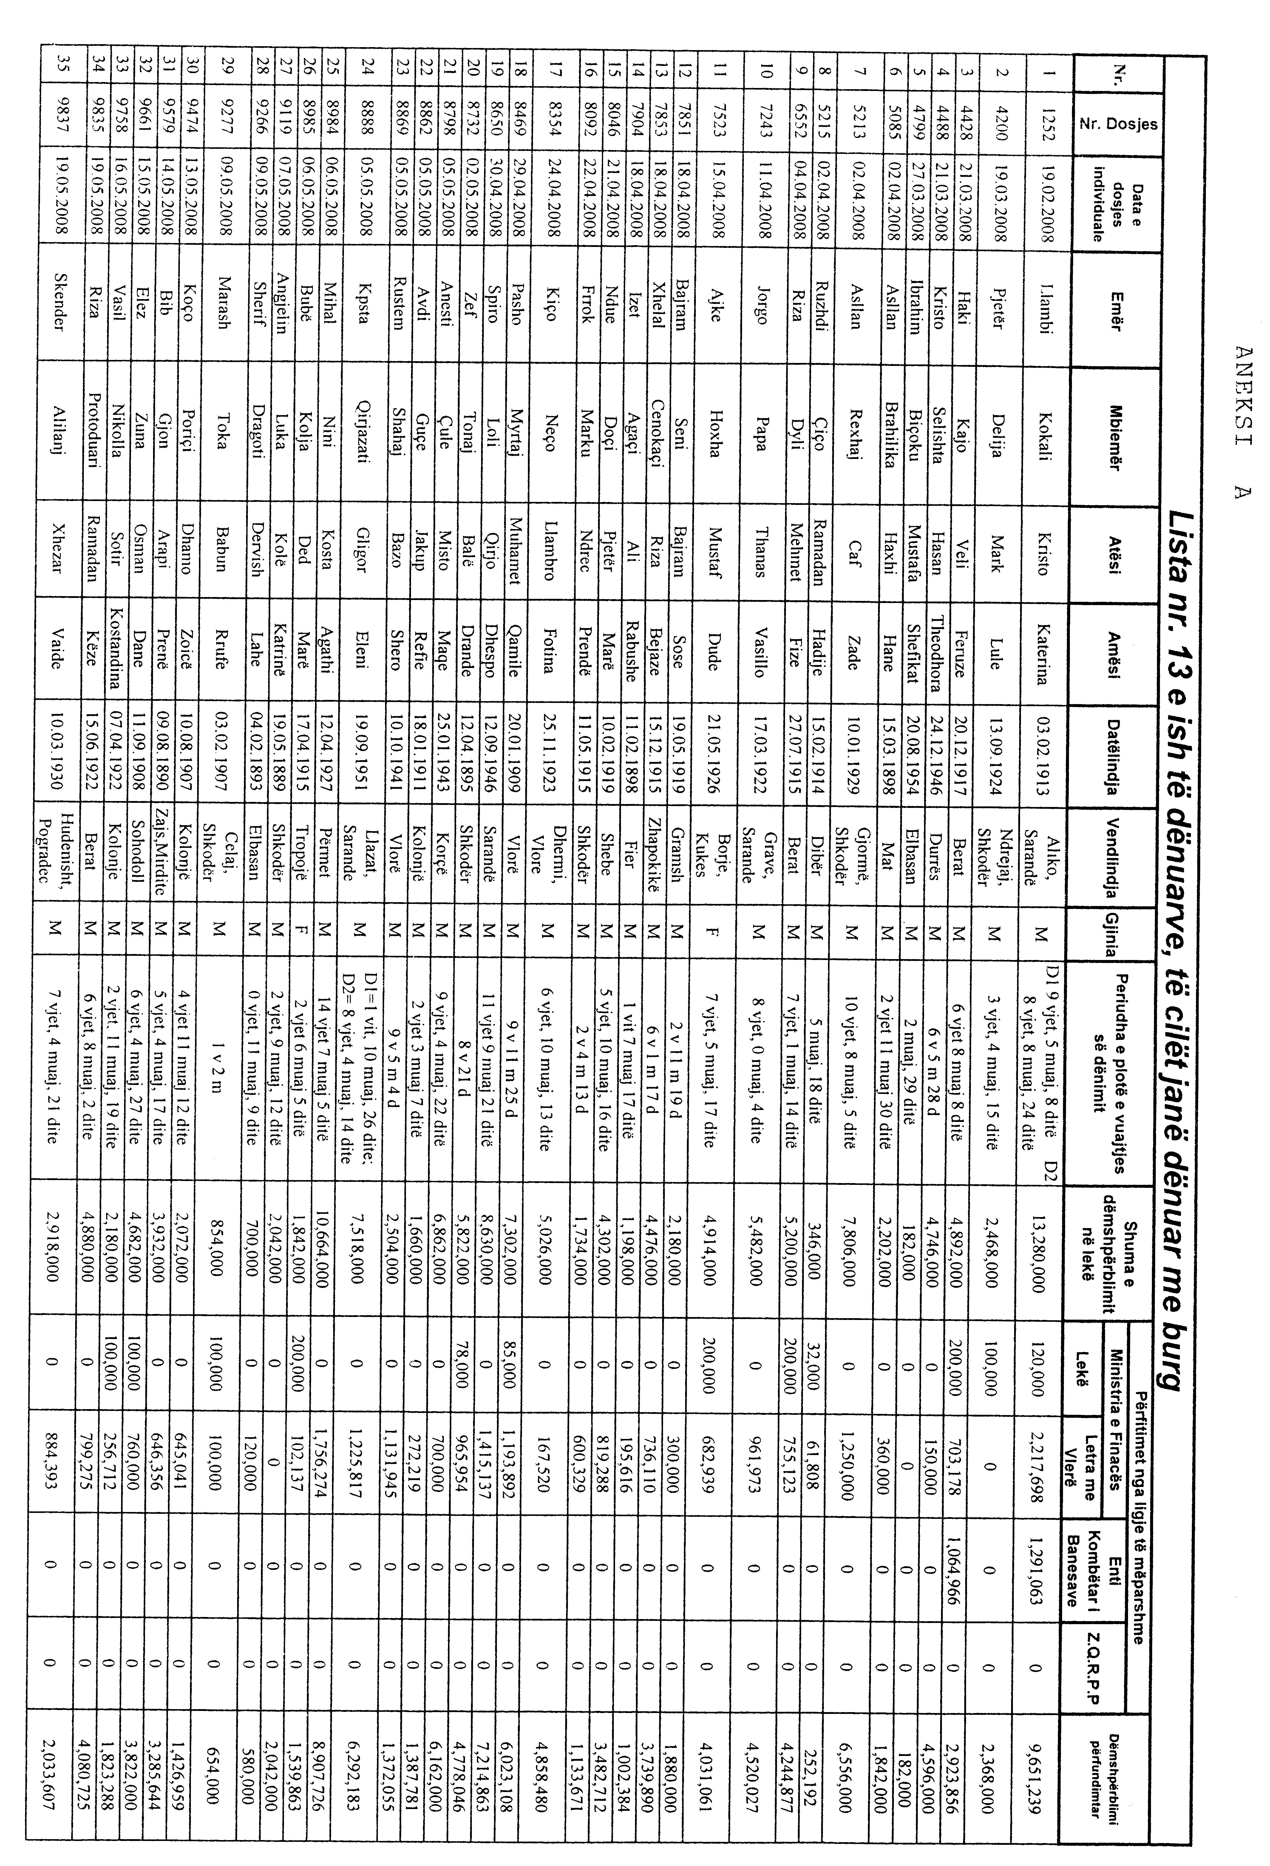
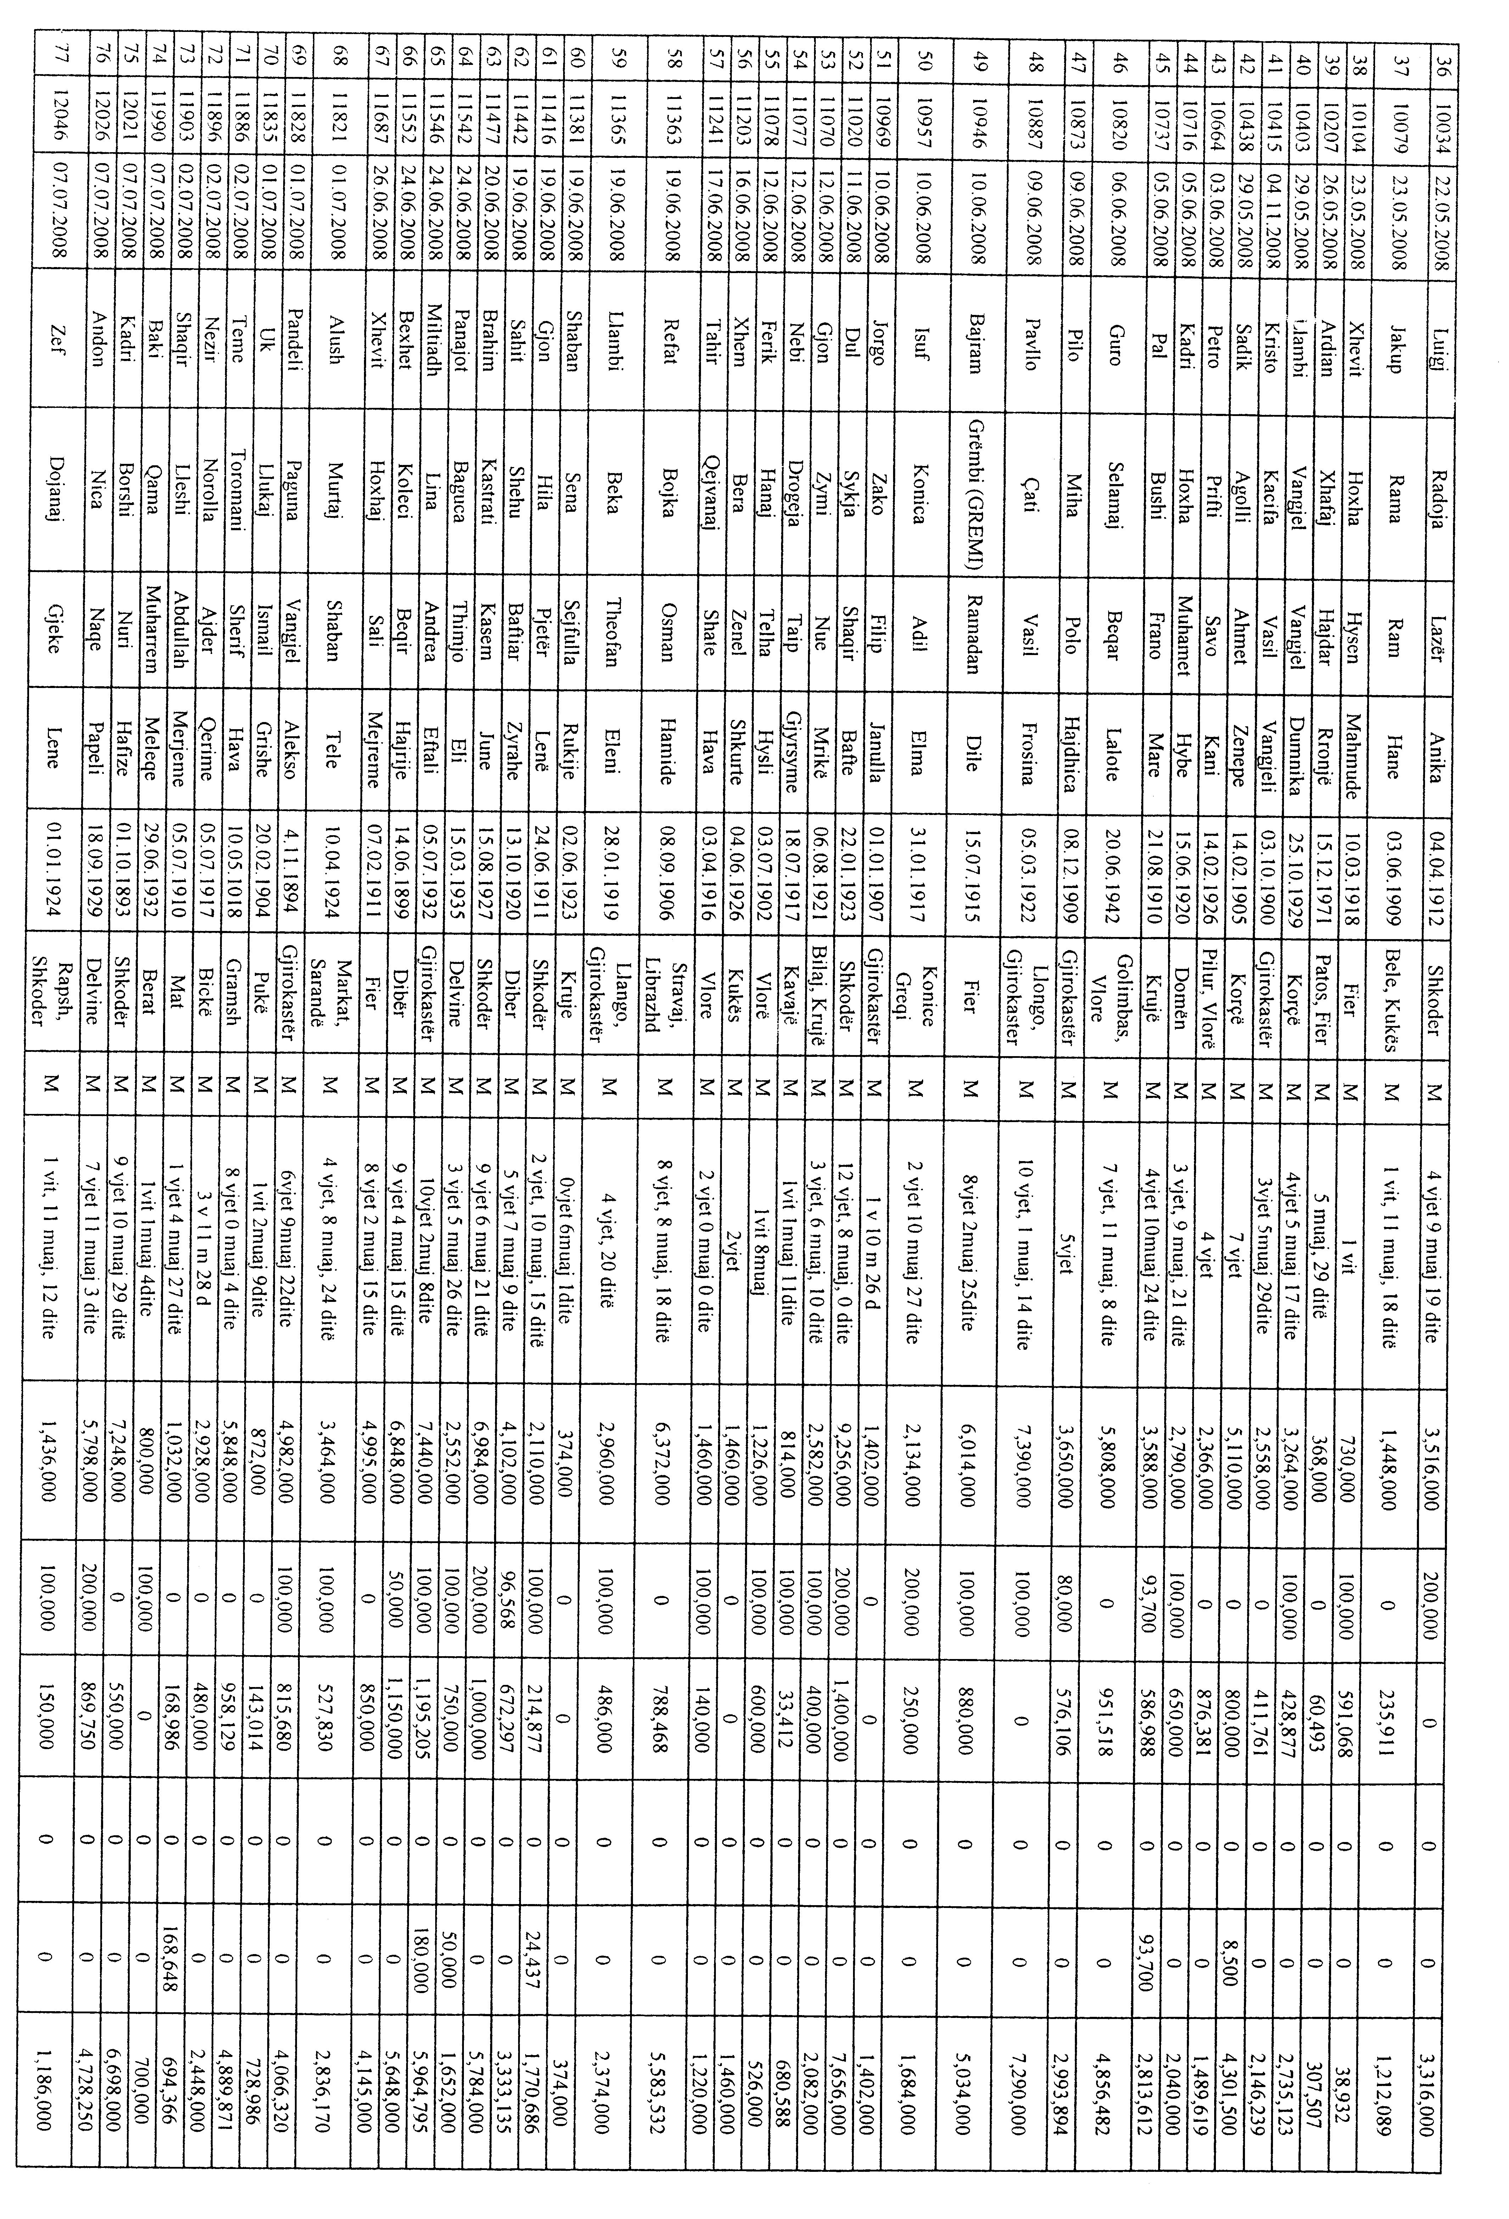
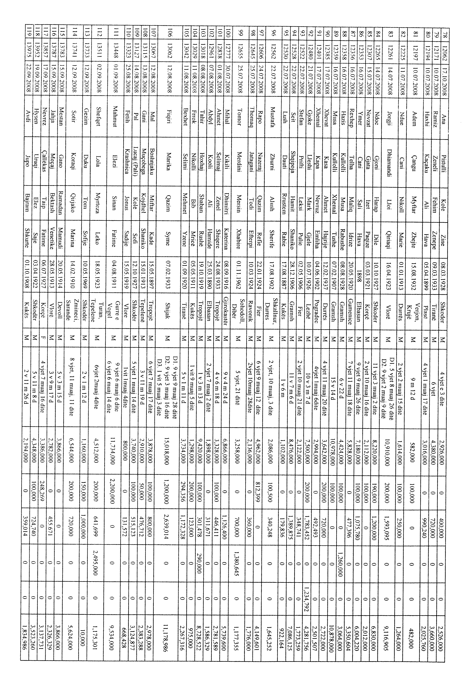
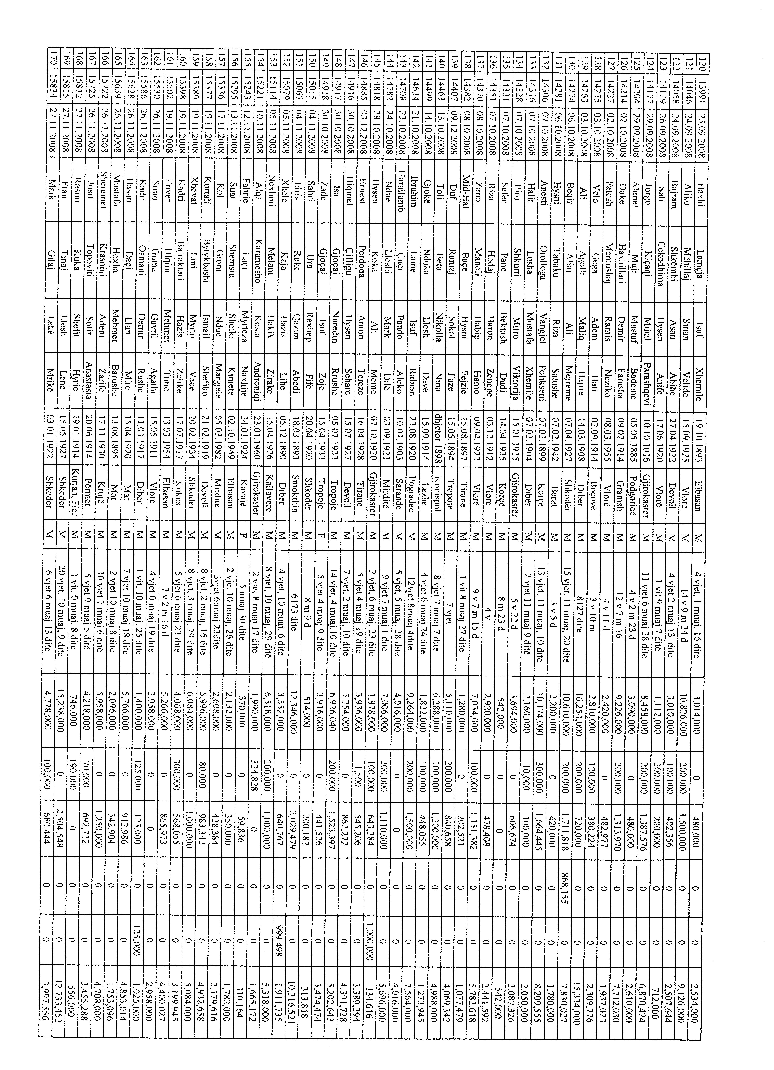

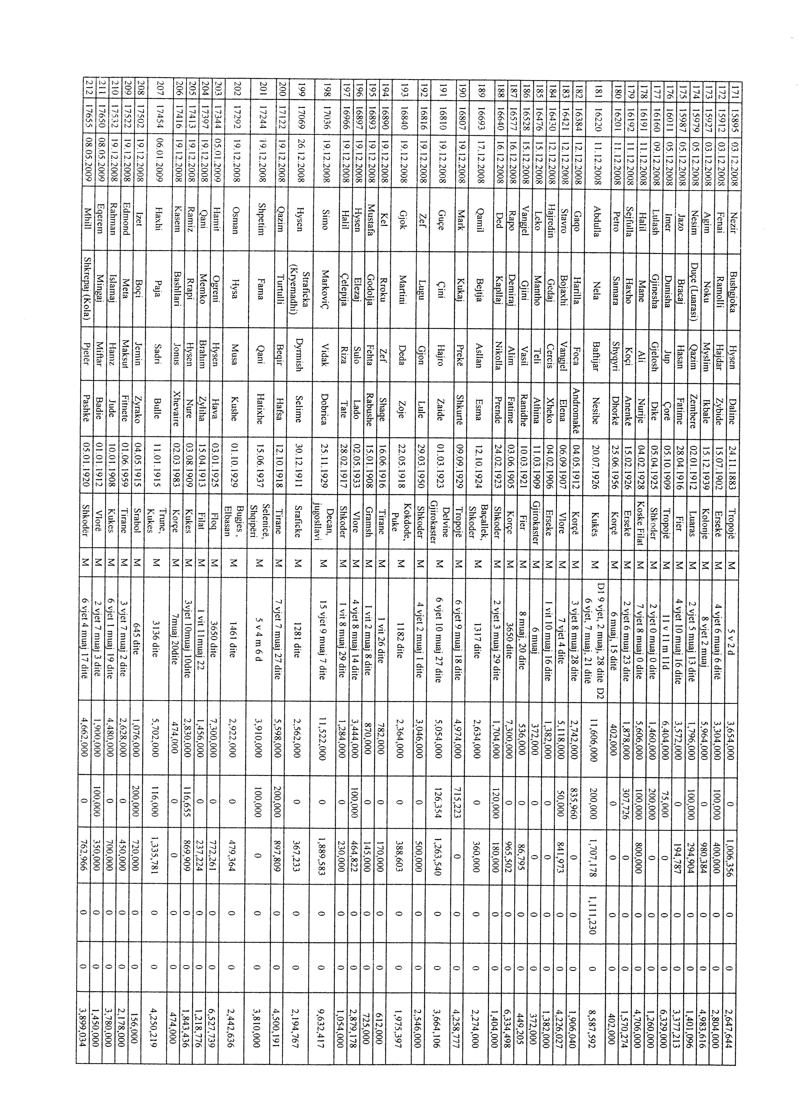

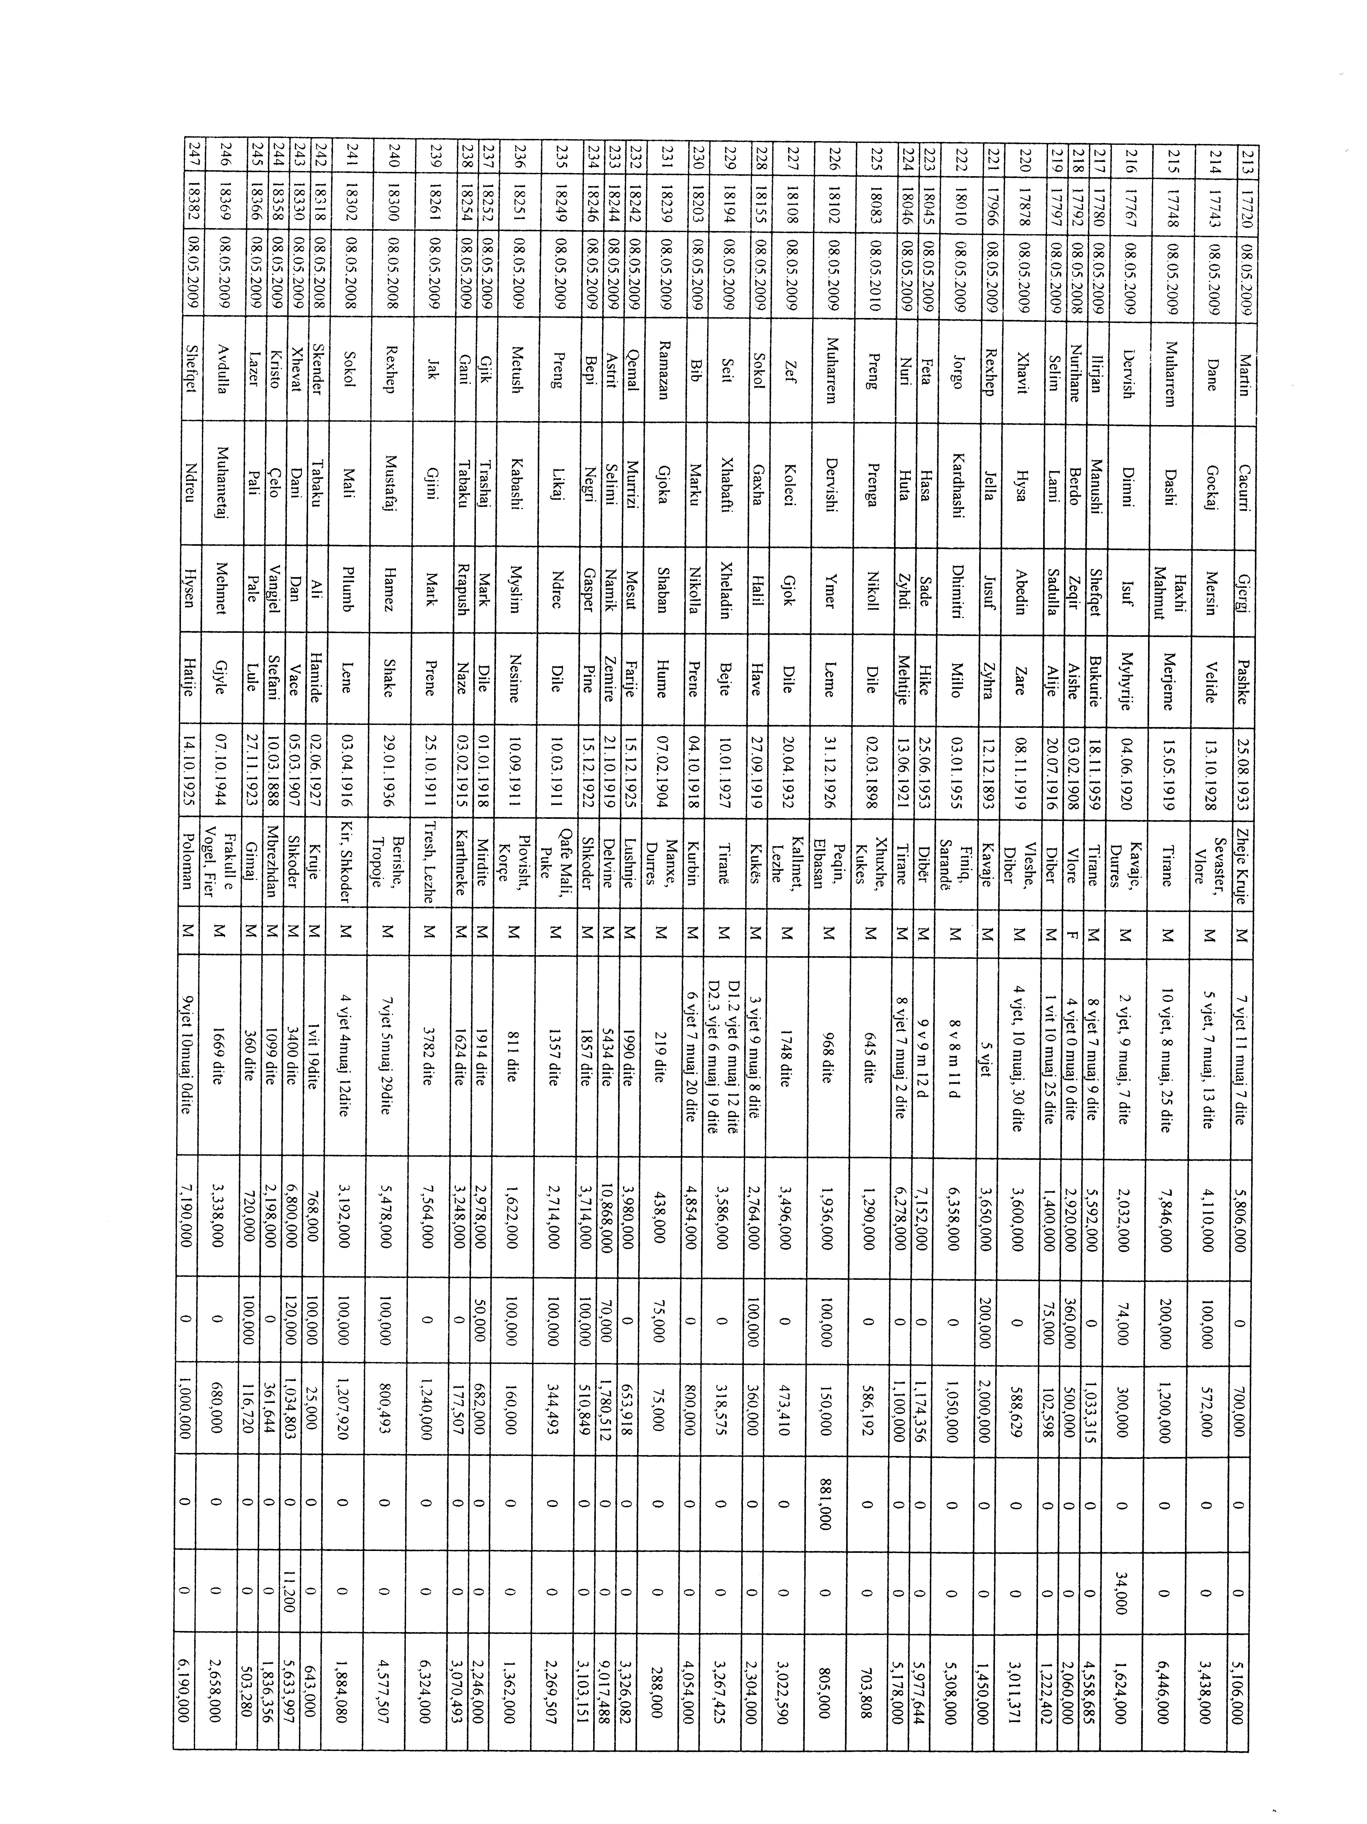

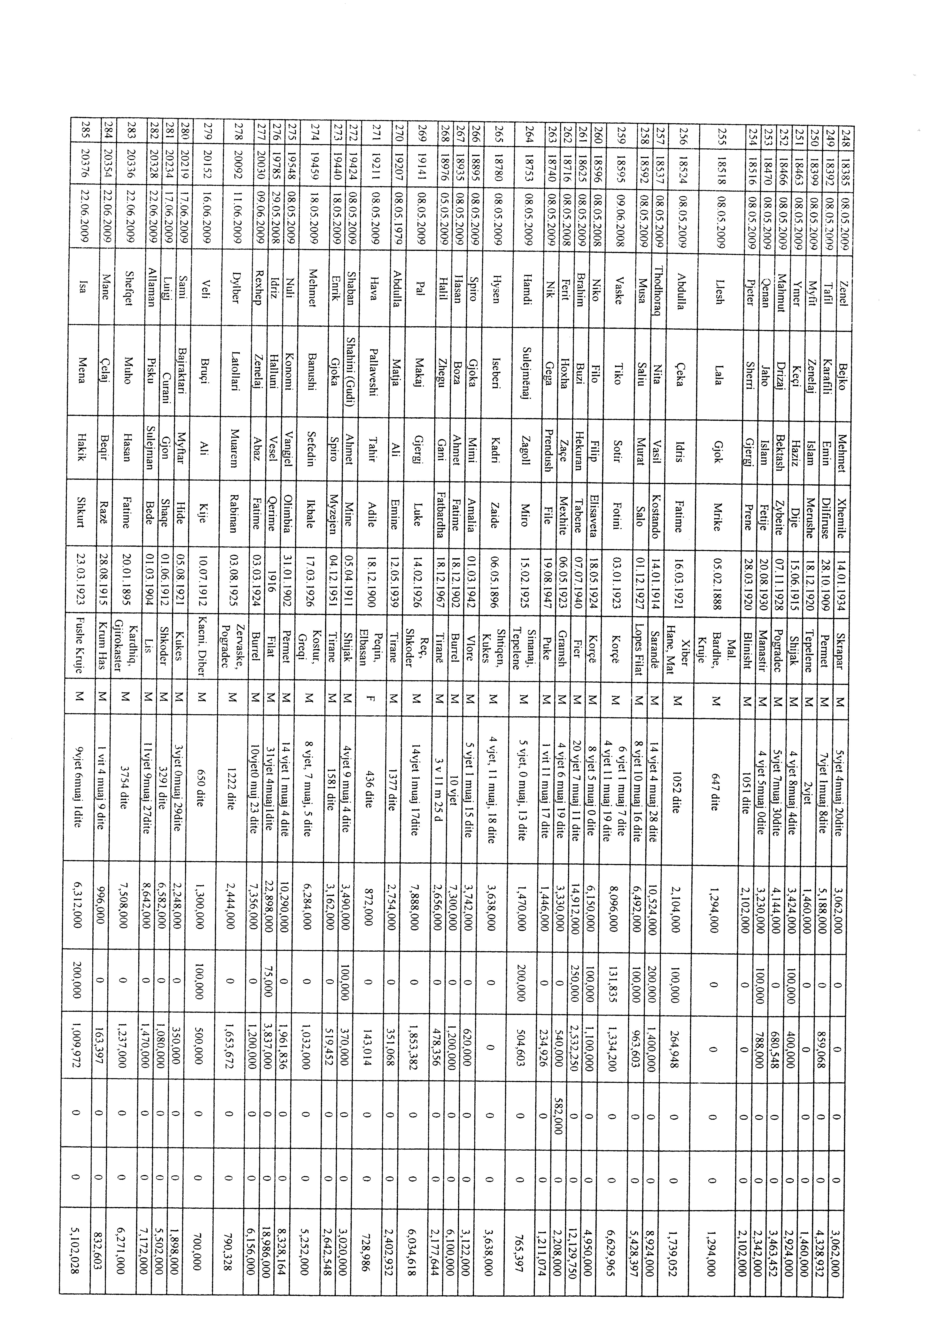

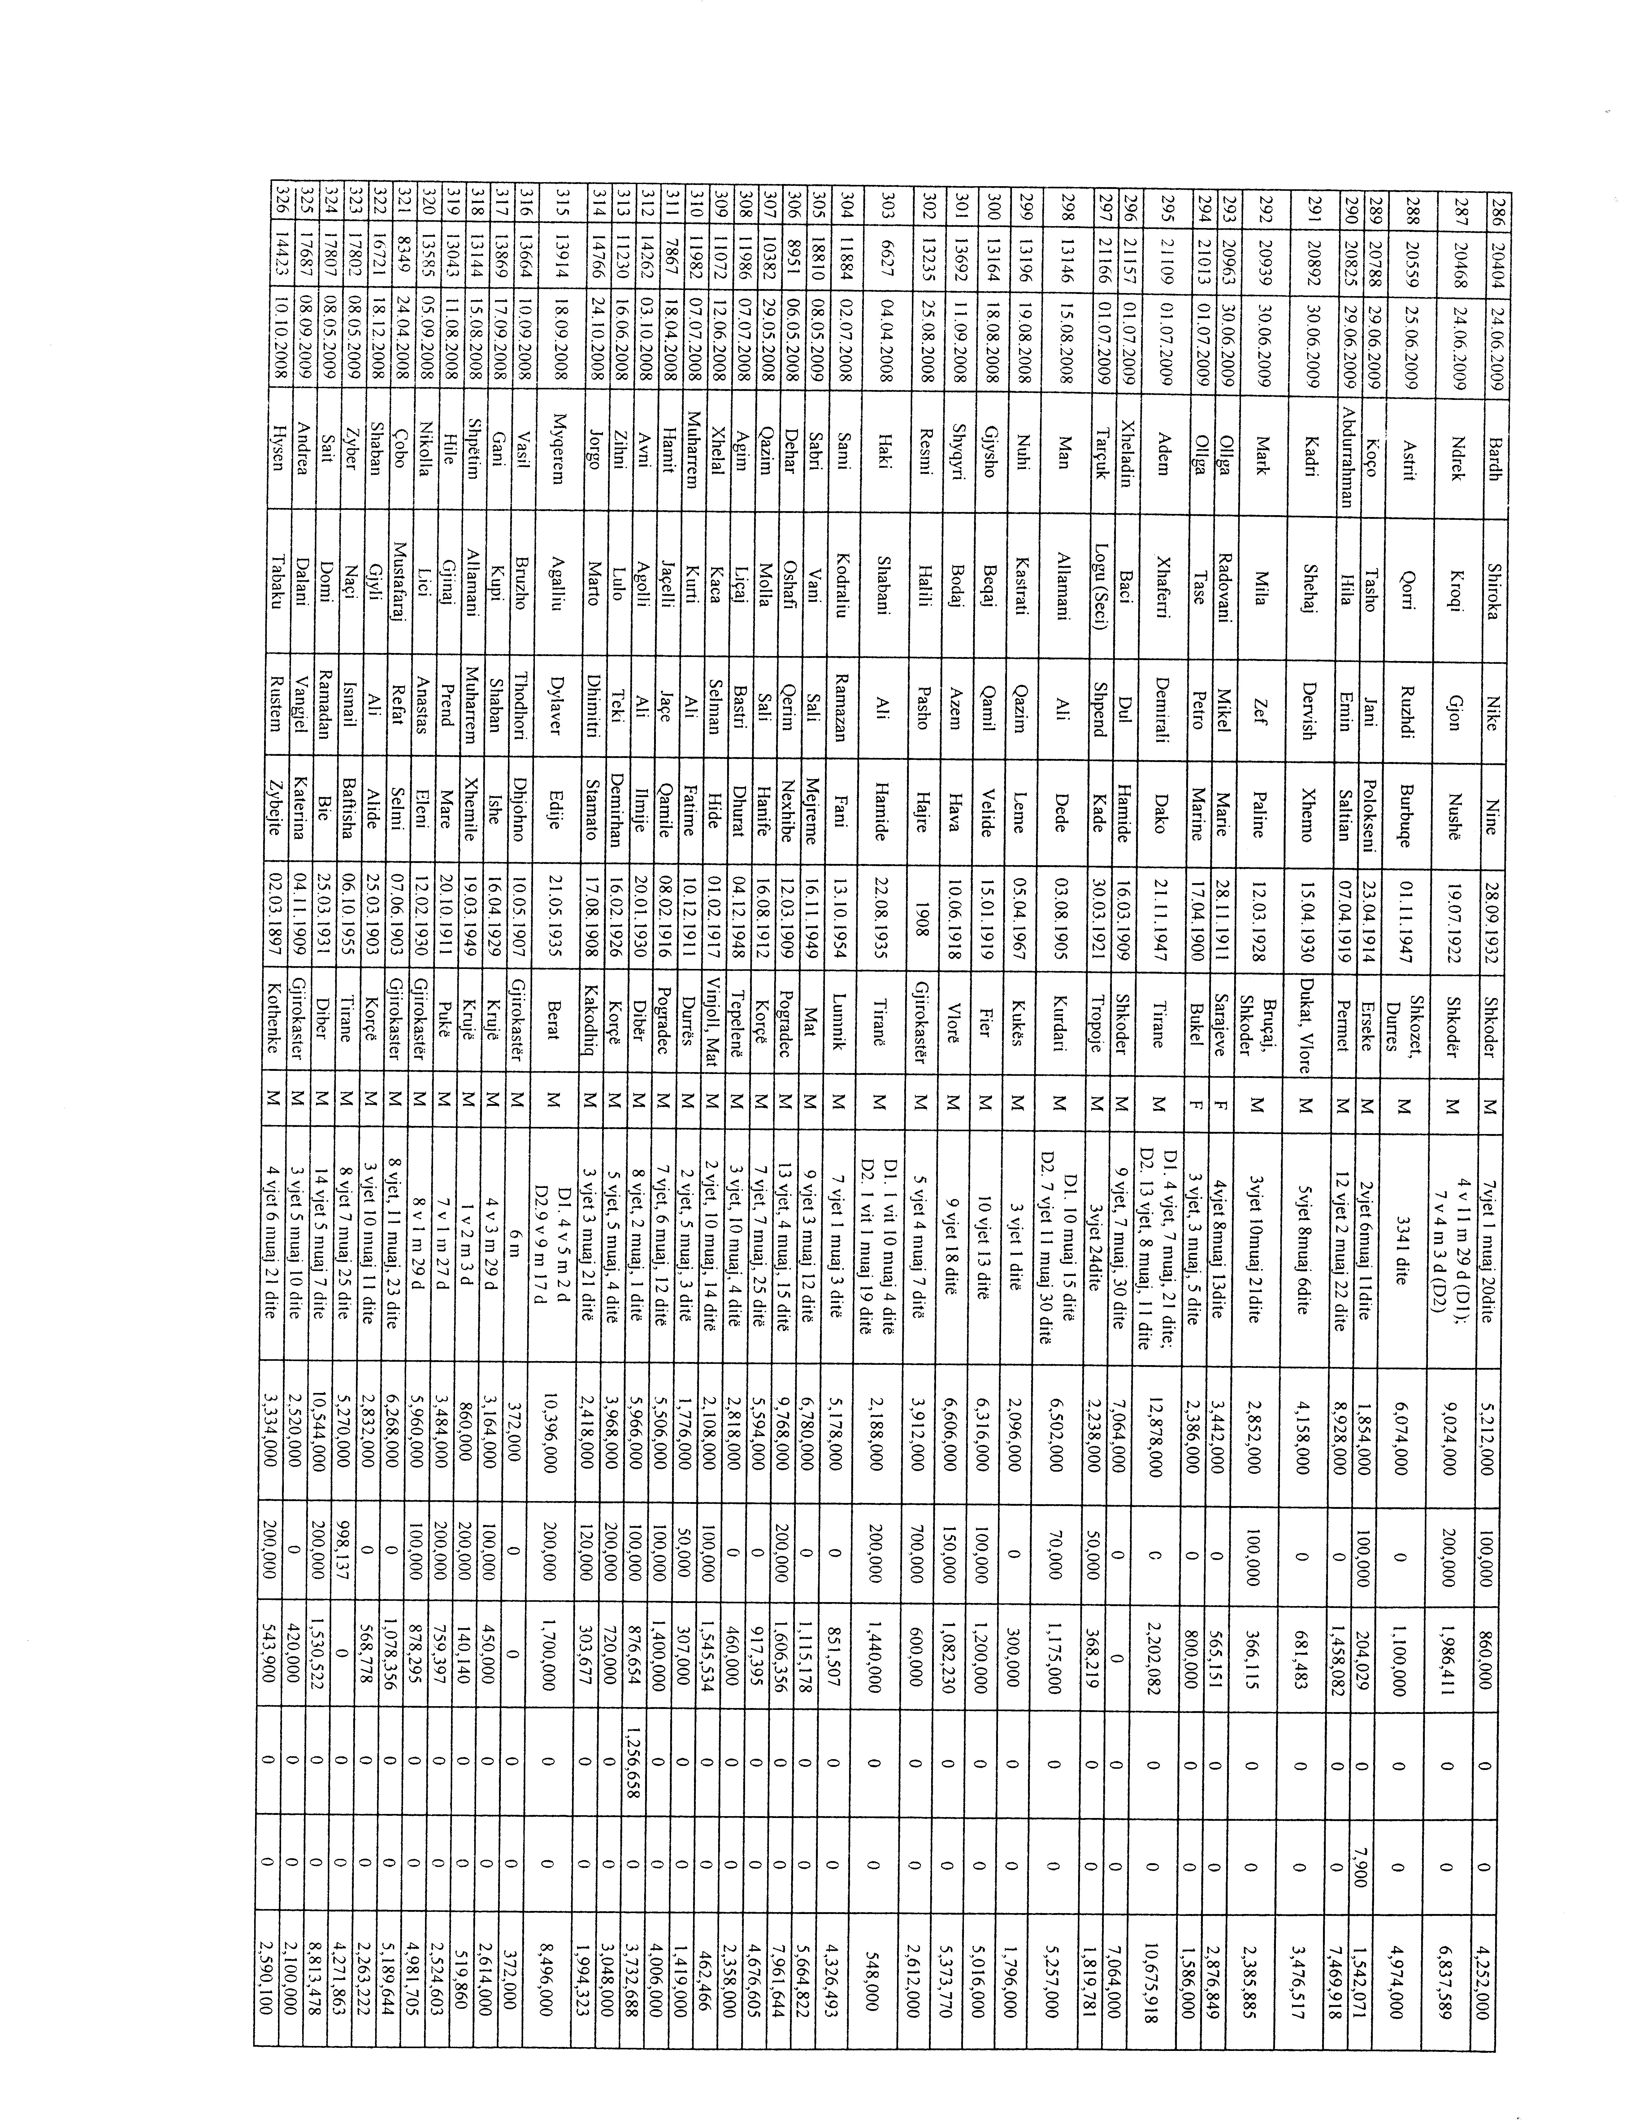
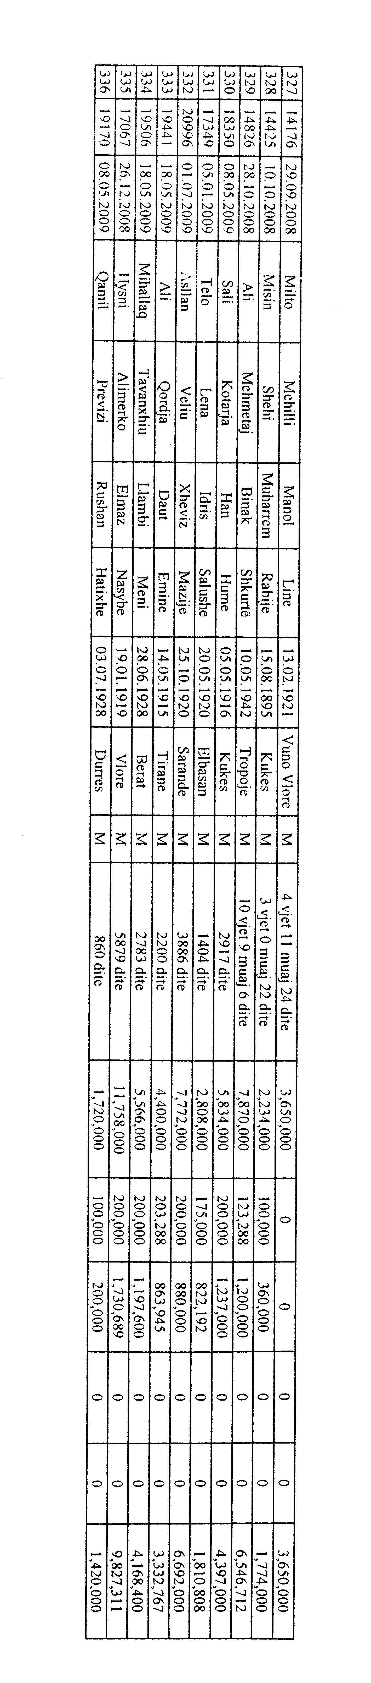

Aneksi B

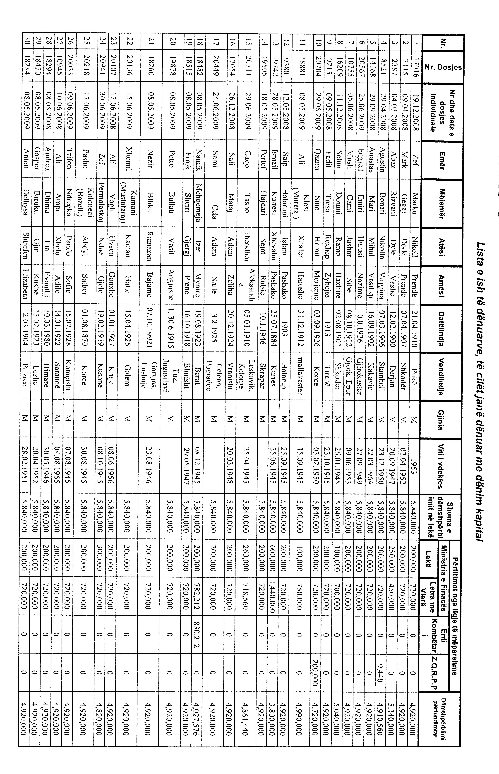

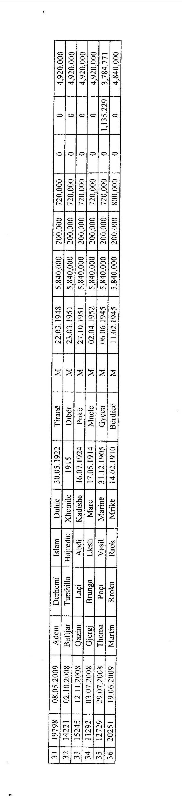

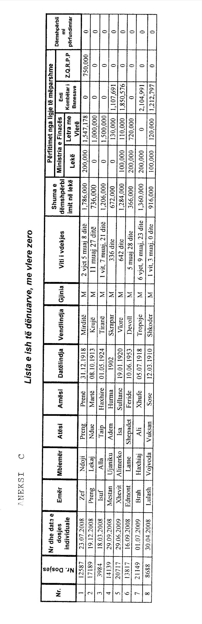

VENDIM

Nr.23, datë 16.2.2011

PËR MIRATIMIN E MEMORANDUMIT Të BASHKËPUNIMIT, NDëRMJET KOMISIONIT QENDROR Të ZGJEDHJEVE DHE KëSHILLIT Të MINISTRAVE,

PëR ZGJEDHJET PËR ORGANET E QEVERISJES VENDORE, 2011

Komisioni Qendror i Zgjedhjeve, në mbledhjen e datës 16.2.2011, me pjesëmarrjen e:
Arben Ristani kryetar
Hysen Osmanaj anëtar
Klement Zguri anëtar
Vera Shtjefni anëtare,
mbështetur në nenin 21 pika 1 të ligjit nr.10 019, datë 29.12.2008 “Kodi Zgjedhor i Republikës së Shqipërisë”,

VENDOSI:

1. Miratimin e memorandumit të bashkëpunimit, ndërmjet Komisionit Qendror të Zgjedhjeve dhe Këshillit të Ministrave, pёr zgjedhjet për organet e qeverisjes vendore të vitit 2011, bashkëlidhur këtij vendimi.
Ky vendim hyn në fuqi menjëherë.

KryetarI
Arben Ristani

MEMORANDUM BASHKËPUNIMI

Për zgjedhjet për Organet e Qeverisjes Vendore që do të zhvillohen

në datëN 8.5.2011

Mbështetur në dekretin nr.6668, datë 6.9.2010 të Presidentit të Republikës së Shqipërisë, më 8.5.2011 do të zhvillohen zgjedhjet për organet e qeverisjes vendore;
mbështetur në ligjin nr.10 019, datë 29.12.2008 “Kodi Zgjedhor i Republikës së Shqipërisë”, Komisioni Qendror i Zgjedhjeve ngarkohet me detyrën për të përgatitur, mbikëqyrur, drejtuar dhe verifikuar të gjitha aspektet që kanë të bëjnë me zgjedhjet;
mbështetur në faktin që Këshilli i Ministrave i Republikës së Shqipërisë, në zbatim të Kushtetutës, legjislacionit shqiptar, si dhe të marrëveshjeve ndërkombëtare, ku shteti shqiptar është palë, është seriozisht i angazhuar për mbajtjen e zgjedhjeve të lira, demokratike, të ndershme dhe në përputhje me standardet ndërkombëtare;
duke marrë parasysh rëndësinë e madhe që kanë zgjedhjet për të ardhmen e vendit dhe në kuadër të Marrëveshjes së Stabilizim-Asociimit me Bashkimin Europian;
të bindur se për realizimin e këtyre standardeve kërkohet bashkëpunim serioz dhe i vazhdueshëm midis Komisionit Qendror të Zgjedhjeve dhe strukturave shtetërore në varësi të Këshillit të Ministrave të Republikës së Shqipërisë;
me qëllim përmbushjen në shkallë institucionale të këtij bashkëpunimi,
Këshilli i Ministrave i Republikës së Shqipërisë (më poshtë referuar si “Këshilli i Ministrave”) dhe Komisioni Qendror i Zgjedhjeve (më poshtë referuar si KQZ-ja), nënshkruajnë këtë memorandum bashkëpunimi.
Palët në këtë memorandum veprojnë në përputhje me statusin e tyre institucional, të përcaktuar në Kushtetutën e Republikës së Shqipërisë, Kodin Zgjedhor dhe legjislacionin në fuqi, dhe bien dakord si më poshtë:

Ι. Detyrimet e Këshillit të Ministrave
Këshilli i Ministrave mbështetet dhe i garanton KQZ-së:
1. Sigurimin e mjediseve të nevojshme për KZAZ-të dhe VNV-të, duke përfshirë kushte të përshtatshme për aplikimin e teknologjisë mbështetëse për numërimin e votave, si dhe për sigurimin e linjave të komunikimit.
2. Sigurimin e ambienteve për zyrat rajonale zgjedhore të KQZ-së.
3. Angazhimin e strukturave në varësi të Këshillit të Ministrave për transportin e bazës materiale zgjedhore, nga KQZ-ja në KZAZ-të, në të gjithë territorin e Republikës së Shqipërisë dhe anasjellas.
4. Ministria e Brendshme ngarkohet të mbikëqyrë përmbushjen e angazhimeve të parashikuara në Kodin Zgjedhor dhe në këtë memorandum nga të gjitha institucionet në varësi të Këshillit të Ministrave dhe nga organet e qeverisjes vendore.
5. Prefektët, mbështetur në Kodin Zgjedhor dhe në aktet e KQZ-së, bashkërendojnë realizimin e detyrave të parashikuara në të gjitha aktet ligjore dhe nënligjore, si dhe në këtë memorandum në të gjithë territorin e juridiksionit administrativ përkatës.
II. Detyrimet e Komisionit Qendror të Zgjedhjeve
KQZ-ja merr përsipër dhe garanton:
1. T’i sigurojë Këshillit të Ministrave dhe të gjitha institucioneve në varësi të tij, në kohën e nevojshme, informacionin e duhur për të lejuar përmbushjen e angazhimeve, në funksion të administrimit të procesit zgjedhor, në përputhje me legjislacionin në fuqi.
III. Hyrja në fuqi
Ky memorandum bashkëpunimi hyn në fuqi menjëherë pas nënshkrimit dhe botohet në Fletoren Zyrtare.

Për Këshillin e Ministrave  Ministri i Brendshëm  Lulzim Basha | Për KomisiOnin Qendror të Zgjedhjeve  Kryetari  Arben Ristani

VENDIM

Nr.24, datë 16.2.2011

PËR MIRATIMIN E MARRËVESHJES SË BASHKËPUNIMIT, NDËRMJET KQZ-së

DHE KKRT-sё, PËR ZGJEDHJET PËR ORGANET E QEVERISJES VENDORE

TË datës 8.5.2011

Komisioni Qendror i Zgjedhjeve, në mbledhjen e datës 16.2.2011, me pjesëmarrjen e:
Arben Ristani kryetar
Hysen Osmanaj anëtar
Klement Zguri anëtar
Vera Shtjefni anëtare,
në mbështetje të nenit 21 pika 1 dhe nenit 85 pika 1 të ligjit nr.10 019, datë 29.12.2008 “Kodi Zgjedhor i Republikës së Shqipërisë”,

VENDOSI:

Të miratojë “Marrëveshjen e bashkëpunimit, ndërmjet Komisionit Qendror të Zgjedhjeve dhe Këshillit Kombëtar të Radios dhe Televizionit, për zgjedhjet për organet e qeverisjes vendore të vitit 2011”.

Ky vendim hyn në fuqi menjëherë.
KryetarI
Arben Ristani

MARRËVESHJE BASHKËPUNIMI

Për monitorimin e fushatës sё zgjedhjeve për Organet e Qeverisjes Vendore të datës 8.5.2011

Sot më datë 22.2.2011, midis Këshillit Kombëtar të Radios dhe Televizionit (KKRT) dhe Komisionit Qendror të Zgjedhjeve (KQZ), të quajtura “palë” këtu dhe më poshtë, në bazë dhe për zbatim të nenit 85 të ligjit nr.10 019, datë 29.12.2008, nënshkruhet kjo marrëveshje bashkëpunimi.
Palët në këtë marrëveshje bien dakord sa më poshtë:

Neni 1

Qëllimi i kësaj marrëveshjeje është angazhimi i palëve, në përputhje me detyrimet përkatëse ligjore, për përcaktimin e rregullave, për shfrytëzimin e kapaciteteve njerëzore dhe teknike të KKRT-së, për nevojat e monitorimit të fushatës zgjedhore, në radion dhe televizionin publik dhe privat, në funksion të zgjedhjeve për organet e qeverisjes vendore të vitit 2011.

Neni 2

Palët në këtë marrëveshje bashkëpunimi veprojnë në përputhje me ligjin nr.8410, datë 30.9.1998 “Për radion dhe televizionin publik dhe privat në Republikën e Shqipërisë”, të ndryshuar dhe ligjin nr.10 019, datë 29.12.2008 “Kodi Zgjedhor i Republikës së Shqipërisë”.

Neni 3

Këshilli Kombëtar i Radios dhe Televizionit merr përsipër:
a) Të vendosë në dispozicion të Bordit të Monitorimit të Medias (BMM) studion e monitorimit me pajisjet teknike për monitorim, si dhe personelin teknik dhe monitorues përkatës.
b) Të vërë në dispozicion të BMM-së ambiente të mjaftueshme për kryerjen e monitorimit.

Neni 4

KQZ-ja merr përsipër shpenzimet financiare për pagesën e personelit që do të angazhohet për monitorim.

Neni 5

KKRT-ja merr përsipër të bëjë regjistrimin e programeve në mënyrë digjitale për 15 (pesëmbëdhjetë) operatorë televizivë dhe në mënyrë analoge për 2 (dy) operatorë radiofonikë. Për regjistrimin e programeve të transmetuara nga operatorët radiotelevizivë vendorë, të bëjë regjistrime me sondazhe.
Neni 6

Për respektimin e të drejtave dhe detyrimeve, që burojnë nga kjo marrëveshje, palët veprojnë në bazë të kompetencave që u njeh ligji. Në këtë kuadër, KKRT-ja njeh rolin drejtues të Komisionit Qendror të Zgjedhjeve për monitorimin e operatorëve radiotelevizivë, në nivel kombëtar dhe vendor, dhe angazhohet për realizimin e detyrave që burojnë nga kjo marrëveshje bashkëpunimi.

Neni 7

Kjo marrëveshje hyn në fuqi në momentin e nënshkrimit nga palët dhe botohet në Fletoren Zyrtare.

Tiranë më 22.2.2011

PËR KËSHILLIN KOMBËTAR TË RADIOS DHE TELEVIZIONIT  KRYETARE  Edlira Bushati | Për KomisiOnin Qendror  të Zgjedhjeve  Kryetari  Arben Ristani

